FUNDACIÓN CHILE EDÚCATE
Actores, roles, cuentas y casos de uso
Modelo funcional de acceso e interacción con la plataforma
Levantamiento, análisis y propuesta funcional
Septiembre 2026

1. Principio de modelamiento
El modelo distingue cuatro conceptos que no deben confundirse: Persona, Cuenta, Organización y Participación. Un actor del proceso puede existir sin ser usuario de la plataforma. Esto permite mantener un banco histórico amplio sin multiplicar cuentas y permisos.
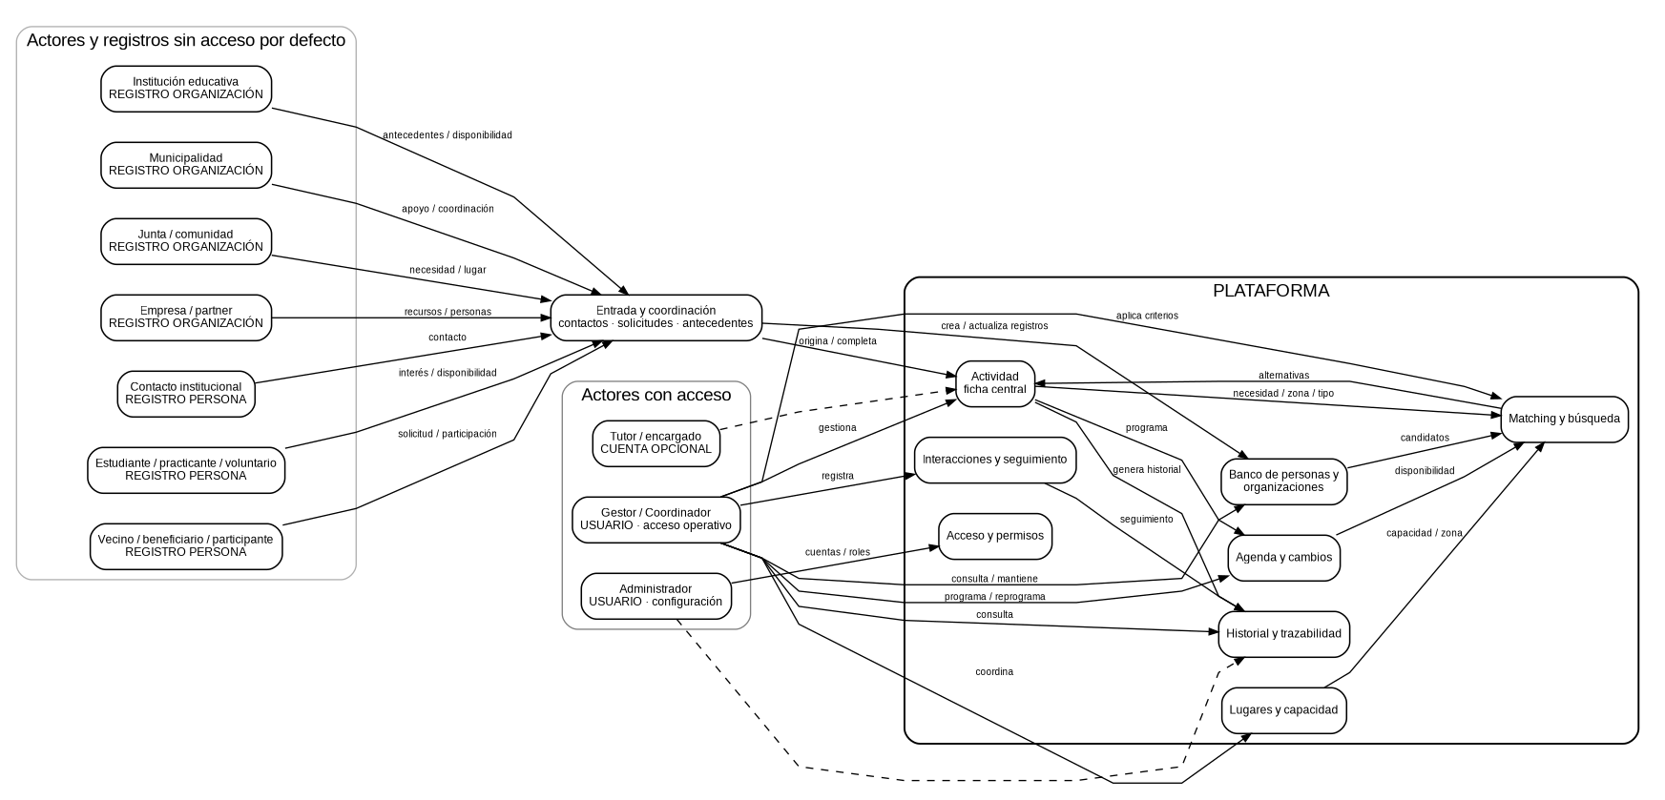
Figura 1. Mapa de actores, registros y núcleo de la plataforma.

2. Actores del proceso
Actor | Naturaleza | Cuenta | Interacción principal | Etapa
Gestor / coordinador | Interno | Sí | Operar actividades, contactos, banco, agenda, matching y cierre. | MVP
Administrador | Interno | Sí, si se separa la función | Usuarios, permisos, catálogos y configuración. | MVP / según equipo
Otro operador interno | Interno | Sí, según necesidad | Acciones acotadas mediante rol. | Opcional
Tutor / encargado | Persona externa | No por defecto | Participar como tutor/encargado; acceso solo si debe realizar acciones. | Registro MVP / cuenta posterior
Contacto institucional | Persona | No por defecto | Coordinar y entregar antecedentes. | Registro MVP
Estudiante | Persona | No por defecto | Participar, confirmar disponibilidad si corresponde y conservar historial. | Registro MVP
Practicante / ayudante / voluntario | Persona | No por defecto | Participar o colaborar y mantener trayectoria. | Registro MVP
Beneficiario / vecino | Persona | No por defecto | Participar cuando sea necesario identificarlo. | Registro MVP
Institución educativa | Organización | No por defecto | Origen de personas, tutores o actividades. | Registro MVP
Municipalidad | Organización | No por defecto | Solicitar, articular, coordinar o facilitar. | Registro MVP
Junta / comunidad | Organización | No por defecto | Originar necesidades, aportar participantes o espacios. | Registro MVP
Empresa / partner | Organización | No por defecto | Aportar personas, recursos, materiales o espacios. | Registro MVP

3. Cantidad de perfiles y cuentas
Elemento | Propuesta | Criterio
Perfil funcional Gestor | 1 | Representa las tareas operativas de gestión.
Perfil funcional Administrador | 1 | Solo si se requiere separar gestión y administración técnica.
Perfil de operador adicional | Opcional | Se crea únicamente si existe una persona real con tareas diferenciadas.
Cuenta por estudiante | No | El estudiante se registra como persona/participante.
Cuenta por practicante | No por defecto | Se registra trayectoria y rol; cuenta solo ante necesidad operativa.
Cuenta por voluntario | No por defecto | Se registra participación.
Cuenta por institución | No | La organización es un registro.
Cuenta por carrera | No | La carrera es un registro asociado a una institución.
Cuenta por municipalidad/junta/empresa | No por defecto | Se mantiene como organización; acceso futuro solo si genera acciones que lo justifiquen.
Cuenta de tutor | Opcional | Solo si necesita ingresar, consultar o confirmar información.

4. Gestión del ciclo de una cuenta
La cuenta debe vincularse a una persona existente cuando corresponda. Su ciclo incluye creación por un usuario autorizado, asignación de rol, activación, acceso, modificación controlada, bloqueo/desactivación y trazabilidad. Eliminar una cuenta no debe eliminar la ficha histórica de la persona.
Acción | Actor propuesto | Resultado
Crear cuenta | Administrador | Cuenta creada y asociada a una persona.
Asignar rol | Administrador | Permisos definidos.
Activar / desactivar | Administrador | Control de acceso sin perder historial.
Iniciar sesión | Usuario con cuenta | Acceso al área autorizada.
Cambiar credenciales | Usuario / Administrador | Acceso actualizado.
Revocar acceso | Administrador | La persona conserva su registro, pero pierde acceso.
Auditar acción | Sistema | Se almacena usuario, fecha y operación crítica.

5. Modelo de casos de uso
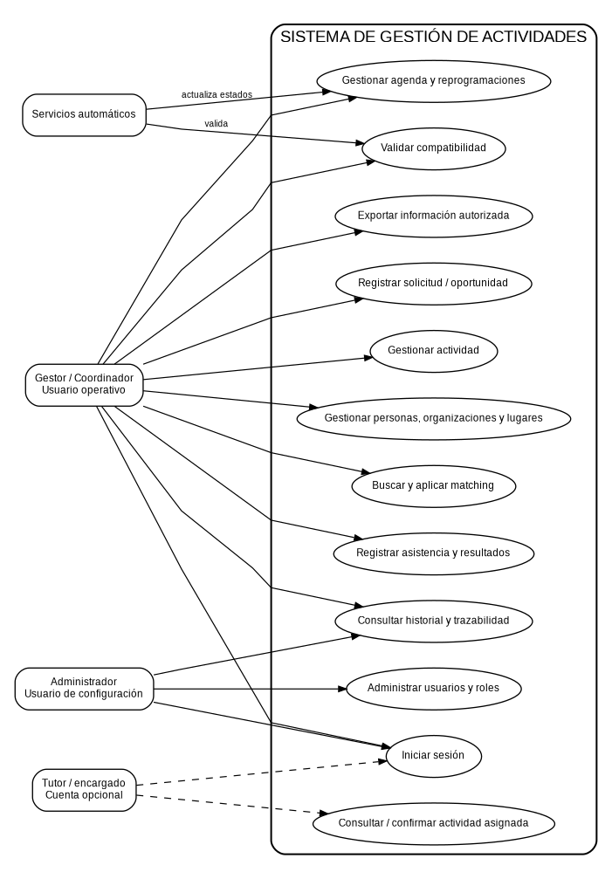
Figura 2. Casos de uso del sistema en español.
ID | Caso de uso | Actor principal | Objetivo
CU-01 | Iniciar sesión | Usuario | Acceder a funcionalidades autorizadas.
CU-02 | Administrar usuarios y roles | Administrador | Gestionar cuentas y permisos.
CU-03 | Registrar solicitud / oportunidad | Gestor | Capturar el origen y necesidad inicial.
CU-04 | Gestionar actividad | Gestor | Crear y actualizar la ficha central.
CU-05 | Gestionar personas y participación | Gestor | Mantener personas y relacionarlas con actividades.
CU-06 | Gestionar organizaciones e instituciones | Gestor | Mantener instituciones y organizaciones reutilizables.
CU-07 | Gestionar lugares | Gestor | Mantener espacios y su capacidad.
CU-08 | Buscar y aplicar matching | Gestor | Encontrar candidatos y alternativas compatibles.
CU-09 | Gestionar agenda y reprogramaciones | Gestor | Programar, mover, suspender y mantener histórico.
CU-10 | Registrar interacciones | Gestor | Conservar llamados, correos, mensajes y seguimientos.
CU-11 | Registrar asistencia y resultado | Gestor | Cerrar la actividad con evidencia y observaciones.
CU-12 | Consultar historial | Gestor / Administrador | Reconstruir trayectoria de personas, organizaciones, lugares y actividades.
CU-13 | Exportar información autorizada | Gestor / Administrador | Obtener información para análisis o reportes.
CU-14 | Consultar/confirmar actividad | Tutor externo opcional | Interactuar solo con una actividad autorizada.

6. Regla de visibilidad
La plataforma debe permitir aplicar permisos por rol y, cuando exista acceso externo, limitar la visibilidad a las actividades y campos que correspondan. La ausencia de una cuenta no impide que una persona tenga historial; solo impide ingresar al sistema.

